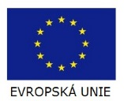
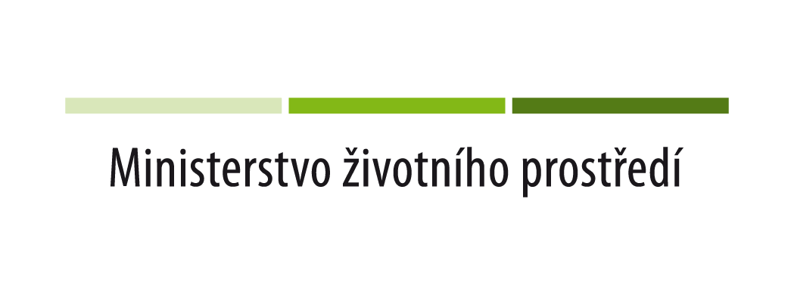
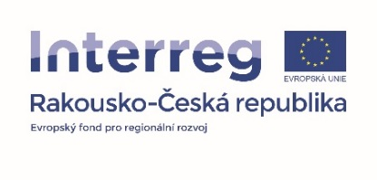

Zahájení projektu „Podpora přirozeného prostředí a výskytu perlorodky říční (Margaritifera margaritifera) v povodí Malše“
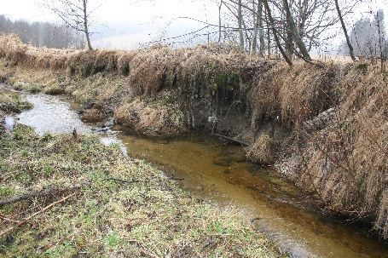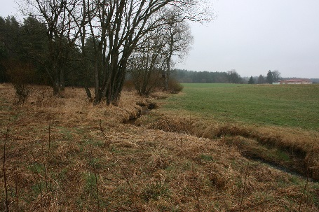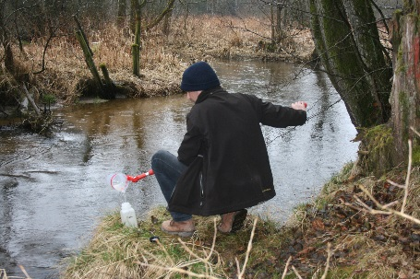
Jedním z velkých problémů je břehová eroze Rozdílné hospodaření na české a rakouské straně toku Odběr vody pro chemický rozbor
Ministerstvo životního prostředí zahájilo realizaci projektu „MALSEMUSCHEL - Podpora přirozeného prostředí a výskytu perlorodky říční (Margaritifera margaritifera) v povodí Malše“.
Cílem projektu je posílit populaci kriticky ohrožené perlorodky říční v hraničním toku řeky Malše vysazením mladých jedinců, popsat přesně příčiny, proč se v lokalitě druh dlouhodobě nerozmnožuje a vytvořit podklady pro zlepšení čistoty vody a omezení eroze v celém povodí řeky.
„Perlorodka říční je označována za ukazatele čisté až pitné vody. Její nároky na čistotu vody, ve které dokáže přežívat a aktivně se rozmnožovat, jsou vskutku vysoké. Právě proto v minulosti došlo k významnému zmenšení populace perlorodky i úbytku lokalit jejího přirozeného výskytu v celé ČR. Pro zachování a podporu unikátní populace perlorodek na Malši je nejzásadnější zlepšení celého stavu vodního ekosystému a jednotné, šetrné hospodaření v povodí toku na české i rakouské straně,“ komentuje význam přeshraniční ochrany tohoto citlivého druhu Ing. Jan Šíma, ředitel odboru druhové ochrany a implementace mezinárodních závazků MŽP.
Plánované aktivity projektu proto jsou zpřesnění informací o stavu biotopu perlorodky včetně identifikace největších rizik, opatření proti dalšímu poškozování prostředí, ale také zefektivnění ochrany druhu cílenou edukací zájmových skupin v projektovém území. Součástí je i přímá podpora perlorodky říční vysazováním odchovaných jedinců. Také podpora jejího hostitele (pstruha obecného potočního) a úprava stanovišť hostitele.
Projekt je financován z prostředků Evropského fondu pro regionální rozvoj prostřednictvím programu přeshraniční spolupráce Interreg V-A Rakousko-Česká republika, z prioritní osy Životní prostřední a zdroje. V souladu s pravidly programu bude Evropské společenství financovat 85 % z celkových nákladů na projekt, které činí téměř 45 mil CZK. Délka trvání projektu je stanovena na čtyři roky, do konce roku 2020. Partnery projektu jsou na české straně Výzkumný ústav vodohospodářský T. G. Masaryka, v.v.i., Agentura ochrany přírody a krajiny ČR, Jihočeský kraj a na straně rakouské Amt der Oberösterreichischen Landesregierung – Úřad Hornorakouské zemské vlády.
Každý projektový partner má v projektu svou nepostradatelnou úlohu. Výzkumný ústav vodohospodářský T. G. M., se bude zabývat podporou populační stability pstruha, bude mít na starost fyzikální a chemický monitoring aktuálního stavu vodního prostředí nebo odchov perlorodek. Rakouský partner zajišťuje průzkum sedimentačního potenciálu řeky a edukaci klíčových činitelů (lesníci, zemědělci) na rakouské straně projektového území. Jihočeský kraj ve spolupráci s Agenturou ochrany přírody a krajiny ČR se zaměří především na edukační činnost pro školy a veřejnost, ale i na vzdělávání a osvětu klíčových zájmových skupin v projektovém území (lesníky, rybáře, hospodáře a další). Ministerstvo životního prostředí jako vedoucí partner celý projekt zaštiťuje a koordinuje. Detailní informace o průběhu projektu, aktuality i vznikající fotogalerii z realizace projektu lze nalézt na: at-cz.eu/malsemuschel.
Mezi hlavní výstupy projektu bude patřit zjištění nedostatků v životním prostředí druhu a návrh odstranění jejích příčin, příprava koncepčních dokumentů pro celkové zlepšení stavu biotopu, v závěrečné fázi projektu pak vysazení odchovaných perlorodek na nejvhodnější místa v povodí. Klíčovou aktivitou bude podpora spolupráce odborných partnerů a zájmových skupin na ochraně druhu na obou stranách hranice.
„Naším cílem je nejen posílení populace perlorodky říční, ale věříme, že díky společnému projektu dojde také k celkovému zlepšení stavu vodního ekosystému v daném území a především k pochopení celé problematiky ze strany široké veřejnosti a zájmových skupin v dané lokalitě.“, dodává Ing. Šíma.

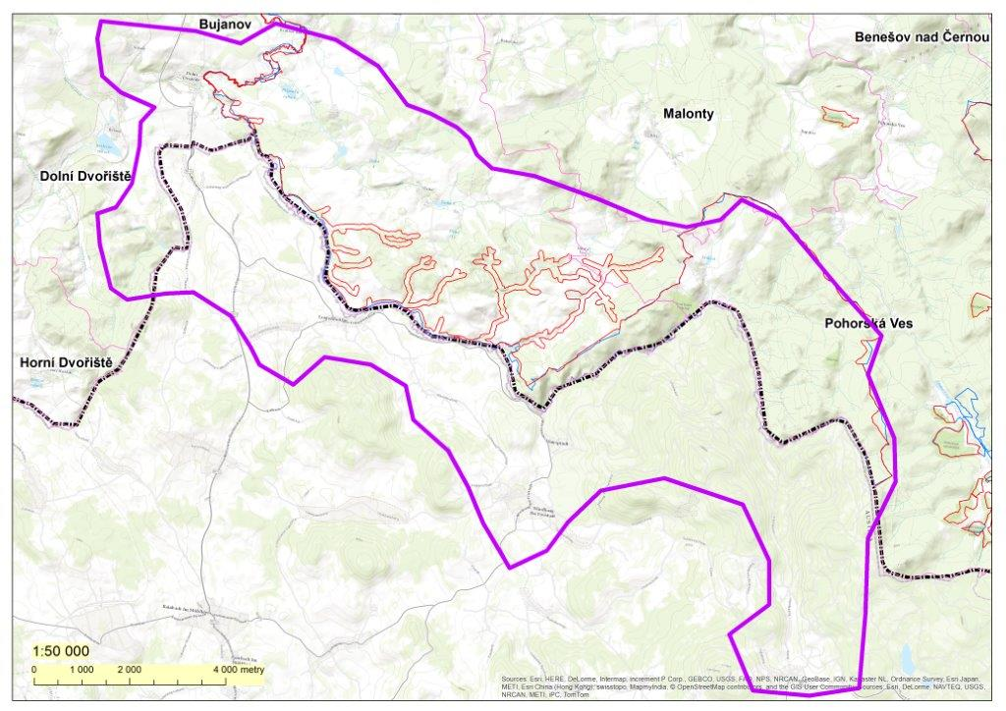
Mapa projektového území

Kontakt pro média:
Petra Roubíčková, tisková mluvčí
Mobil: 739 242 382
Tel.: 267 126 396
E-mail: petra.roubickova@mzp.cz

